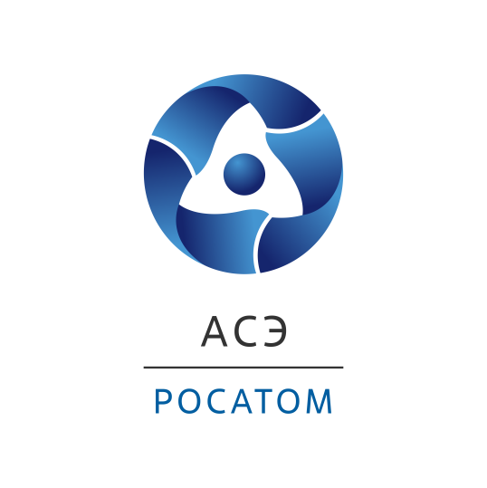

**Инжиниринговый дивизион Госкорпорации «Росатом»**

**25.05.2023**

**Ростехнадзор выдал АО «Атомэнергопроект» лицензию на сооружение ядерных установок**

Федеральная служба по экологическому, технологическому и ядерному надзору (Ростехнадзор) в начале мая выдала АО «Атомэнергопроект» новую лицензию, дающую право на сооружение ядерных установок. Данная лицензия будет действовать в течение 5 лет.

Действующий разрешительный документ утратит силу в июле текущего года. Таким образом, исключен период простоя из-за отсутствия разрешения на производственную деятельность АО «Атомэнергопроект».

Получение лицензии осуществлялось в соответствии с требованиями Ростехнадзора. Все предоставленные в регулирующий орган документы прошли экспертизу обоснования безопасности. В результате было получено положительное заключение.

Новая лицензия позволяет АО «Атомэнергопроект» продолжать деятельность по выполнению работ и предоставлению услуг при сооружении атомных стаций на территории Российской Федерации. Это, прежде всего, проведение изысканий и исследований при сооружении, а также выполнение строительно-монтажных работ. Данная лицензия также может быть использована при выполнении работ и оказании услуг зарубежным заказчикам, если такие требования будут установлены в контракте.

Энергетика является основой поступательного социально-экономического развития страны, снабжения промышленности и граждан. Россия продолжает развитие энергокомплекса, в том числе, атомных мощностей. Несмотря на внешние ограничения, отечественная экономика наращивает экспортный потенциал, осуществляет поставки товаров, услуг и сырья по всему миру. Продолжается реализация и международных крупных проектов в сфере энергетики. Росатом и его предприятия принимают активное участие в этой работе.

**Управление коммуникаций**

**Инжинирингового дивизиона Госкорпорации «Росатом»**

[***Справка об Инжиниринговом дивизионе Росатома***](https://www.ase-ec.ru/about/)

***Справка:***

*Инжиниринговый дивизион Госкорпорации «Росатом» объединяет ведущие компании атомной отрасли: АО «Атомстройэкспорт» (Москва, Нижний Новгород, филиалы в России и за рубежом), Объединенный проектный институт – АО «Атомэнергопроект» (Московский, Нижегородский, Санкт-Петербургский филиалы – проектные институты, филиалы в России и за рубежом, изыскательские филиалы) и дочерние строительные организации.*

*Инжиниринговый дивизион занимает первое место в мире по портфелю заказов и количеству одновременно сооружаемых АЭС в разных странах мира.*

*Порядка 80% выручки дивизиона составляют зарубежные проекты.*

*Инжиниринговый дивизион реализует проекты по сооружению АЭС большой мощности в России и других странах, оказывает полный спектр услуг EPC, EP, EPC(M), включая управление проектом и проектирование, и развивает Multi-D технологии для управления сложными инженерными объектами. Дивизион опирается на достижения российской атомной отрасли и современные инновационные технологии.*

*Мы строим надежные и безопасные АЭС с реакторами типа ВВЭР поколения* III+*, которые отвечают всем международным требованиям и рекомендациям.*

[*www.ase-ec.ru*](http://www.ase-ec.ru/)